桐城市孔城镇：多措并举开展反电诈工作
桐城市孔城镇综治中心对接各相关部门及22村（居），充分利用内外资源，切实发动广大群众，严格按照通知要求组织开展常态化、精准化、专业化、立体化的反电诈宣传活动。
召开反电诈工作布置会议。9月21日下午，镇综治中心联合派出所、22村（居）在镇四楼会议室召开“孔城镇反电诈工作布置”。会上，政法委员王中根传达了上级开展反电诈活动的工作要求，介绍了相关工作开展流程，要求多途径宣传与强力推进 “国家反诈中心”APP下载安装注册工作相结合，确保宣传活动取得实效。
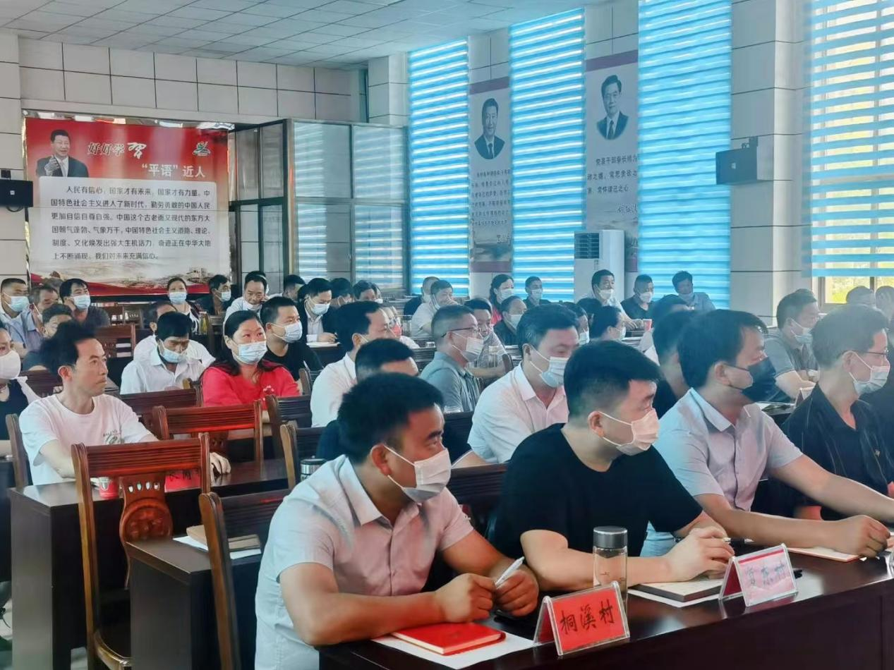
多措并举广泛宣传反电诈。会议结束后，孔城镇22村居立即采取“线上+线下”相结合的宣传模式。一方面，各村（居）在党员群、“两长”工作群、村民交流群、朋友圈积极推送有关反电诈知识的音、视频；另一方面，各村（居）在主要交通路口墙面刷写醒目标语，并利用电子屏等现代化媒介不间断播放相关反电诈内容。同时，镇综治中心联合镇团委、妇联等部门的志愿者们在银行、超市、菜市场等人员流动较大的公共场所张贴醒目的反诈宣传海报。

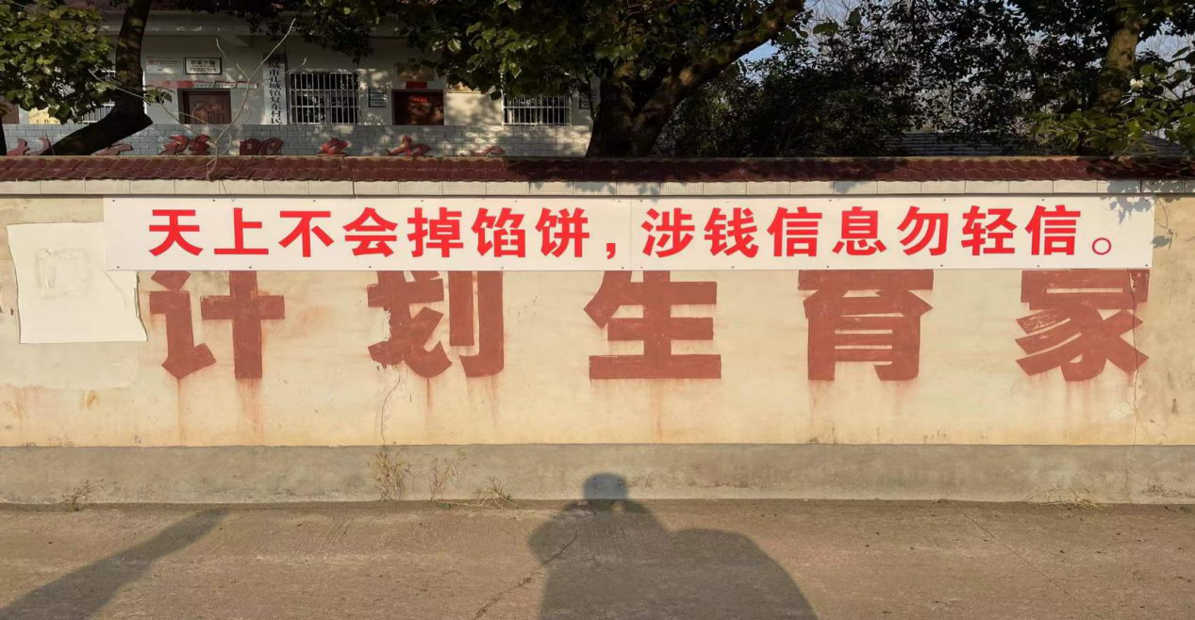
进村入户推广“国家反诈中心”APP。9月22日下午，该镇综治中心联合派出所、司法所前往晴岚村魏庄村民组向群众介绍反电诈的重要性和下载安装注册“国家反诈中心”APP的必要性。活动中，派出所民警向老百姓详细介绍了电信网络诈骗的作案手法及真实案例，重点讲解了关乎老年群众的“保健品类诈骗”，叮嘱大家接到来历不明的电话要及时挂断，不给骗子设圈套的机会。同时，工作人员现场指导群众积极下载安装注册反诈APP，并向村民详细介绍该APP的使用方法。
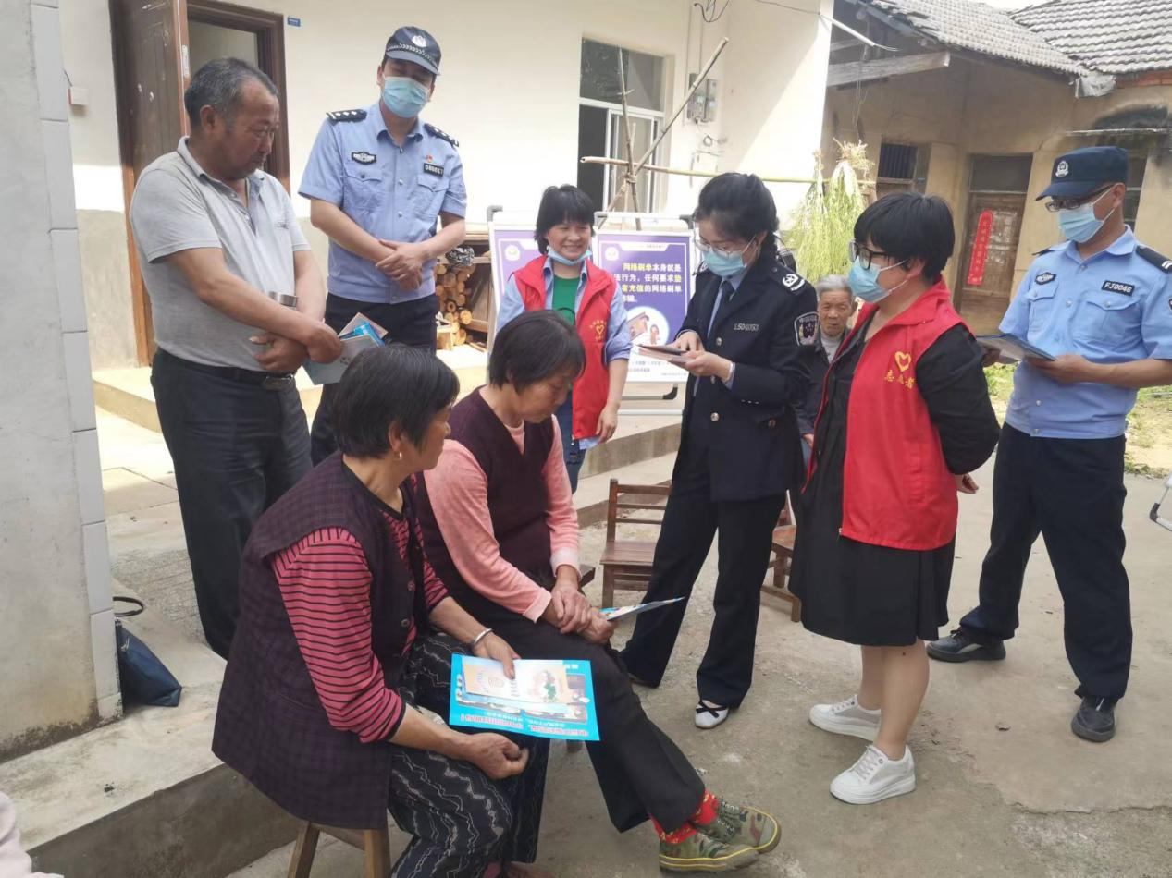
该镇开展各类反电诈宣传活动，截至目前共发放相关反电诈宣传手册6892份，张贴反电诈宣传海报1255张，悬挂反电诈宣传横幅96条，转发反电诈宣传音频158余次，共下载安装注册“国家反诈中心”APP达18215人。（作者：胡慧 初审：阎小荣 终审：吴春富）

